

Tervetuloa Vantaan paikallisosaston kevättapahtumaan torstaina 26.4.2018 klo 16.45 alkaen!



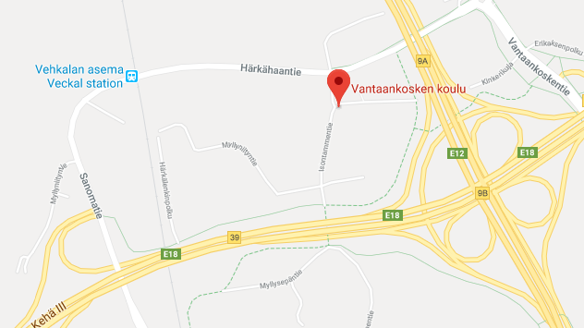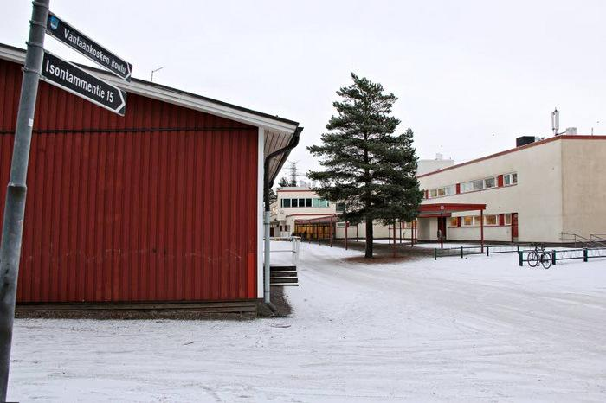**Illan teemana on: Nainen ja terveys**  
  
Tapahtuma järjestetään Vantaankosken koululla (Isontammentie 15, 01730 VANTAA)  
Pääset paikalle helposti joko omalla autolla tai junalla. Vehkalan juna-asema on ainoastaan kävelymatkan päässä. Tapahtuma sijoittuu Vantaankosken punaiseen parakkiin.

Ohjelmassa on irrotteleva, hauska ja viihdyttävä kuntotanssi Niina Singon johdolla.   
*Otathan mukaasi rennot vaatteet ja sisäkengät, jotka ovat jo valmiina päälläsi ennen tilaisuuden alkamista. (Rakennuksessa ei valitettavasti ole suihkumahdollisuutta.)*Kuntotanssituokio aloitetaan klo 17.00. Tanssin jälkeen on tarjolla pientä iltapalaa Vogelin edustajan johdolla. Tämän jälkeen ”Tunne rintasi ry”:n edustaja kertoo rintojen omatarkkailusta ja rintojen terveydestä.

Illan omavastuu on 4€. Maksathan summan ilmoittautumisen yhteydessä Uudenmaan terveydenhoitajayhdistys ry, Vantaan paikallisosaston pankkitilille.  
Tilinumero: FI54 4108 0010 3162 33.

Ilmoittautumiset 16.4.2018 mennessä paikallisosaston sähköpostiin vantaanterkkarit@gmail.com tai tekstiviestillä Anu Ratiselle p. 040 5498281. Ilmoitathan samalla mahdollisen erityisruokavaliosi.  
  
TERVETULOA!